Министерство образования и науки Республики Дагестан
Муниципальное бюджетное общеобразовательное учреждение
«Средняя общеобразовательная школа № 6»
имени Героя России Омарова Магомеда Омаровича

Республиканский конкурс
юных исследователей окружающей среды – 2021

Номинация «Современная химия».
Тема: «Влияние синтетических веществ, содержащихся в десертах, на здоровье человека»

Выполнила: Рабаданова Патимат Юсуповна,
ученица 10 «Б» класса
МБОУ «СОШ № 6» им. Омарова М.О.

Руководитель: Казиметова Венера Сидияровна ,
учитель химии
МБОУ«СОШ №6» им.Омарова М.О.т.8-960-412-71-56

Каспийск 2021

Содержание:
I.Введение. стр. 1
I.1. Цель актуальность проблемы стр. 5
II. I. Применение синтетических веществ в пищевой промышленности
1.1 Начало использования стр. 6
1.2 Современное использование синтетических веществ стр. 6
2. Общие сведения о пищевых добавках стр. 7
2.1. Основные принципы классификации пищевых добавок стр.9
2.2. Пищевые добавки, запрещенные к использованию на территории России стр.12
3. Исследование кондитерских изделий российских фабрик стр.13
3.1.Конфеты «Птица дивная» (фабрика «Акконд», Чебоксары) стр.13
3.1.1.Польза и вред пищевой добавки
Е200 – сорбиновой кислоты стр.13
3.1.2. Загустители и желеобразователи стр.16
3.1.3. Эквиваленты масла-какао стр.17
3.1.4. Ванилин стр.18
4. Экспериментальная часть стр.20
5. Заключение, рекомендации, выводы стр.26
7. Литература стр.28
Введение.
Практически все люди на всём мире любят сладости. На любом праздничном столе обязательно найдется для них место. Ни один день рождения, юбилей, свадьба не обходятся без конфет, и чай мы пьём с конфетами, и новогодние подарки с конфетами. Леденец «Чупа-Чупс» удостоился чести в 1995 году побывать в космосе.
И дети, и взрослые просто обожаю десерты. Чаще всего в роли сладостей выступают конфеты разных типов. Однако жизнь сладкоежек не настолько счастливая. Любые сладости способны навредить организму человека, особенно если употреблять их в большом количестве. Даже у взрослого может развиться аллергия на те или иные сладости, если он будет есть их бесконтрольно.
Не рекомендуют употреблять в пищу дешевые конфеты. Но даже если покупать исключительно качественные сладости, то в день можно съедать не более 50 г продуктов, содержащих сахар. При этом употреблять сладости рекомендуется после еды для защиты зубной эмали. Нужно знать, что если кушать сладости исключительно только после обеда, то оставшийся на эмали после употребления пищи налет, может защитить зубы от негативного воздействия сахара
Степень вреда десертов зависит от того, о каких именно сладостях идет речь. Леденцы на палочке и дешевые «сосульки» содержат огромное количество сахара. Этот компонент является низкомолекулярным углеводом, в состав которого входят глюкоза, сахароза, фруктоза и другие составляющая. Каждый раз, когда человек отправляет в организм очередную конфету, сахароза, которая присутствует в ней, провоцирует образованием молочной кислоты. Из-за этого естественная кислотная среда во рту человека нарушается.
Кроме этого, сахар, который содержится в конфетах, только еще больше разыгрывает аппетит у человека. Поэтому если ежедневно употреблять леденцы на палочке и другие сладости, то есть большой риск поправиться. Злоупотребление сладостей способно спровоцировать развитие сахарного диабета. Повышенный сахар в крови становится причиной слишком быстрого старения кожи. Сладости категорически запрещено есть тем, кто страдает от атеросклероза. Если в состав конфет входят ароматизаторы и другие искусственные добавки, то в этом случае они точно не могут принести пользу организму. С особой осторожностью нужно относиться к карамели, леденцам и ирискам.
Говоря о пользе и вреде конфет, нужно учитывать, что некоторые недобросовестные производители добавляют в сладости компоненты, которые уже давно запрещены на территории РФ. Например, не стоит покупать леденцы, в которых присутствует добавка Е121. Она отвечает за красный цвет и придает продукции красивый цитрусовый оттенок. То же самое касается Е123. Также стоит опасаться консервантов. Например, в компоненте Е240 был обнаружен формальдегид. По большому счету изделия с этим добавлением могут классифицироваться так же, как и мышьяк.
Поедание современных сладостией меняет регуляторные механизмы и обменные функции в организме. Это приводит к повышенным нагрузкам на печень и другие органы.
Если спросить у любого врача, какие конфеты самые безвредные, то любой специалист подтвердит, что эта шоколад является самым полезным для организма человека. В классических или обыкновенных плитках, как правило, содержится от 35 % до 60 % какао-продуктов. Также встречаются конфеты, в которых можно обнаружить растительные масла. Нужно запомнить, что в качественной продукции их быть не должно. У нашего народа принято раздавать саадака, и чаще всего это конфеты, они очень красиво упакованы, как маленькие подарочки каждая, их удобно раздавать и приятно получать.
Но что же представляют собой современные десерты? Этому вопросу посвящена наша работа
В современном мире создана быстро развивающаяся отрасль химической промышленности, которая призвана сохранять продукты питания, увеличивать срок их хранения, перерабатывать и значительно видоизменять всё то, что люди вырастили собственным трудом или взяли у природы, а именно: консервировать, ароматизировать, подкрашивать.
Так возникли пищевые добавки. Они представляют собой синтетические химические или натуральные вещества, которые никогда самостоятельно не употребляются в пищу, а только вводятся в продукты, чтобы им придать определенные качества, например, вкус, консистенцию, цвет, запах, увеличить продолжительность хранения, улучшить внешний вид. О целесообразности их использования и влиянии на организм в последнее время ведётся множество разговоров.
Цель нашего исследования – выявить вредное влияние указанных на этикетке конфет компонентов на здоровье и самочувствие человека.
Очень часто после употребления покупных кондитерских изделий мы чувствуем их негативное воздействие - изжога, покалывание в боку, повышение зубной чувствительности, но не все связывают это именно со сладостями. Сахар обладает приятным вкусом. Однако первые исследователи сахара писали, что если бы малая часть из того, что известно о вреде сахара, была обнаружена в отношение любого другого вещества, используемо в качестве пищевой добавки, то это вещество было бы запрещено, требовали объявить белый сахар «вне закона» или сделать надпись на его упаковке, как на сигаретах «опасен для здоровья» или «ведет к опасному пристрастию».
Человеческое тело – это смесь веществ, и приспособлено оно к питанию продуктами, являющихся смесями, а рафинированный сахар - одно из чистейших веществ с химической точки зрения. И это усугубляет негативное его воздействие на организм.
Наше исследование (проводимое в октябре 2021г) убеждает в очередной раз ограничиваться в употреблении покупных конфет, десертов. Это суррогат синтетических добавок, порошкообразных продуктов и рафинированного сахара. Огромное их количество на наших прилавках имеет цель не накормить нас вкусно, а получить прибыль.
Актуальность работы: пищевые добавки используются для придания продуктам более аппетитного вида, вкуса и запаха. Изначально в качестве добавок использовались естественные компоненты, изготовленные из натурального сырья. С развитием химической промышленности пищевые добавки стали производиться искусственным путём. Начали изготавливать такие синтетические добавки, как красители, консерванты, загустители, стабилизаторы, антиокислители.
Необходимость применения пищевых добавок состоит в повышении конкурентоспособности продукции (в цене). В основном пищевые добавки вносятся для улучшения потребительских качеств продуктов питания. Главным принципом использования пищевых добавок должна быть их «безвредность», под этим понимается отсутствие токсических, канцерогенных и мутагенных свойств. Однако некоторые виды пищевых добавок могут оказывать крайне негативное влияние на организм человека, они способны вызывать расстройство желудка и кишечника, воздействовать на артериальное давление, вызывать изменение кожных покровов (сыпь) и т.д. В последнее время, к сожалению, на продовольственный рынок поступает некачественная продукция. Ряд продуктов, содержащих запрещённые в России пищевые добавки, поступает из-за рубежа. Например, в США разрешено обрабатывать мясо птиц хлортетрациклином – антибиотиком.
Хотелось бы обратить внимание любителей кулинарных изделий на небезопасность чрезмерного увлечения кондитерскими изделиями.

I. Применение синтетических веществ в пищевой промышленности
1.1 Начало использования
На протяжении многих тысячелетий люди использовали пищевые добавки. С самых давних времён люди искали способы улучшить вкус пищи, её запах и цвет, и для этого служили самые разные добавки, включая такие привычные нам вещества, как уксус, сахар, соль, а также некоторые природные красители. Например, иногда для стабилизации вина использовали сернистую кислоту или различные пряности.
Некоторые добавки имеют очень богатую историю. Например, история такого красителя, как кармин (ныне добавка Е120) тянется ещё со времён библейских легенд. В те времена это была просто пурпурная краска, получаемая из насекомых, которая была популярна во всём мире. Спустя несколько столетий кармин стали использовать и в Европе, а также в Азии, и, особенно, в Мексике, откуда и происходит лучший вид этой добавки. Применяли её как для окраски тканей, так и для придания особого цвета продуктам, несмотря на то, что её безвредность для человеческого организма была установлена лишь в 20 веке.
1.2 Современное использование синтетических веществ
Фактически, многие другие пищевые добавки начали активно изучать только в ХIХ–ХХ веках. Переломным моментом в истории пищевых добавок стал именно ХIХ век, когда люди стали уделять внимание сохранению скоропортящихся продуктов при перевозке, и именно тогда впервые начали использоваться многочисленные ароматизаторы и красители, и за короткий срок в мире появилось около 500 разнообразных добавок. Учитывая, что они могут быть представлены в различных комбинациях, эта цифра может значительно возрасти.
До XX века люди старались использовать по большей части натуральные виды добавок, но с развитием пищевой химии, добавки преимущественно стали искусственными. В прошлом веке производство различных пищевых добавок было поставлено на поток. Произошло это примерно в 30-е годы, когда добавки начали активно изучать, производить и использовать в пищевой промышленности, в том числе и в СССР, возлагая на них больше надежды. В частности, добавки были призваны не только хранить продукты при транспортировке и улучшать их вкус, но и стать основой для создания продуктов, которые почти не будут портиться. В настоящее время эксперты во всём мире пытаются ввести контроль над добавками: они изучаются и проверяются в лабораториях, а затем учёные дают свое заключение.
Особенно в этом преуспела Европа и, в частности, Германия. Переломным моментом в истории развития пищевых добавок стал 1953 год, когда Европейский Союз разработал нынешнюю систему маркировки добавок, постановив, что они должны быть обязательно указаны на упаковке любого продукта, а их название должно начинаться с буквы Е, что означает всего лишь «Европа». Что же касается цифр, которые есть в названии каждой добавки, то они показывают, к какой группе относится данный вид. Такая маркировка была придумана для того, чтобы не загромождать упаковку надписями, которые будут непонятны большинству населения и сделают её менее привлекательной. Гораздо меньше места занимает надпись «Е385», которая и обозначает данную добавку. Если добавка имеет такую кодировку – она прошла контроль безопасности и соответствует всем критериям безопасных для здоровья продуктов.
В СССР такую систему маркировки ввели в 1978 году. Примерно тогда же было выделено 45 классов пищевых добавок, среди которых 23 считаются основными.
2. Общие сведения о пищевых добавках
Пищевые добавки – разрешенные Минздравом РФ химические вещества и природные соединения, обычно неупотребляемые в качестве пищевого продукта или обычного компонента пищи, но которые преднамеренно добавляют в пищевой продукт по технологическим соображениям на различных этапах производства, хранения, транспортирования с целью улучшения или облегчения производственного процесса или отдельных операций, увеличения стойкости продукта к различным видам порчи, сохранения структуры и внешнего вида продукта или специального изменения его органолептических свойств.
Основные цели введения пищевых добавок:
• совершенствование технологии подготовки, переработки пищевого сырья, изготовления, фасования, транспортирования и хранения продуктов питания (применяемые при этом добавки не должны маскировать последствия использования испорченного сырья или проведения технологических операций в антисанитарных условиях);
• сохранение природных качеств пищевого продукта;
• улучшение органолептических свойств пищевых продуктов и увеличение их стабильности при хранении.
Пищевые добавки допускается применять только в том случае, если они даже при длительном использовании не угрожают здоровью человека. Это положение зависит от добросовестности произвидителя.
Группы пищевых добавок:
• вещества, регулирующие вкус продукта (ароматизаторы, вкусовые добавки, подслащивающие вещества, кислоты и регуляторы кислотности);
• вещества, улучшающие внешний вид продукта (красители, стабилизаторы цвета, отбеливатели);
• вещества, регулирующие консистенцию и формирующие текстуру (загусти-тели, гелеобразователи, стабилизаторы, эмульгаторы и др.);
• вещества, повышающие сохранность продуктов и увеличивающие сроки их хранения (консерванты, антиоксиданты и др.).
Соединения, повышающие пищевую ценность продуктов, например, витамины, микроэлементы, аминокислоты, не относятся к пищевым добавкам.
Приведенная выше классификация основана на технологических функциях пищевых добавок. Однако имеются более строгие определения, данные в директивных документах.
К пищевым добавкам, по определению Объединенного комитета экспертов по пищевым добавкам ФАО–ВОЗ, относят «непищевые вещества, добавляемые в продукты питания, как правило, в небольших количествах для улучшения внешнего вида, вкусовых качеств, текстуры или для увеличения сроков хранения».
Комиссия ФАО–ВОЗ предложила более расширенное толкование этого определения: «... любые вещества, в нормальных условиях не употребляемые как пища и не используемые как типичные ингредиенты пищи, независимо от наличия у них пищевой ценности, преднамеренно добавляемые в пищу для технологических целей (включая улучшение органолептических свойств) в процессе производства, обработки, упаковки, транспортировки или хранения пищевых продуктов...».
Закон «О качестве и безопасности пищевых продуктов» и СанПиН 2.32.560 предлагают следующее определение: «пищевые добавки – природные или искусственные (синтезированные) вещества, преднамеренно вводимые в пищевые продукты с целью их сохранения и (или) придания им заданных свойств». Как видно из этих определений, термин «пищевые добавки» не имеет единого толкования.
Следовательно, пищевые добавки – это вещества, которые сознательно вносят в пищевые продукты для выполнения определенных функций. Такие вещества, называемые также прямыми пищевыми добавками, не являются посторонними, как, например, «случайно» попавшие в пищу на различных этапах её производства.

2.1 Основные принципы классификации пищевых добавок
Вещества, улучшающие цвет, аромат и вкус продуктов:
• красители;
• отбеливатели;
• фиксаторы окраски;
• ароматизаторы;
• усилители вкуса и аромата;
• интенсивные подсластители;
• сахарозаменители;
• подкислители;
Начиная с конца XIX века и особенно во второй половине XX века, появились пищевые продукты, которым требуется придавать привлекательный вид, аромат, цветовое и вкусовое разнообразие (например, жевательная резинка и соевые продукты). Этим приёмом успешно пользуются и для расширения ассортимента традиционных продовольственных товаров, например кондитерских кремов или алкогольных напитков. Природные красители: кармин – Е120 (красная окраска). Кармин получают из кошенели – насекомых, живущих на кактусах в Африке и Южной Америке – используется для придания розового цвета некоторым йогуртам.
Алканнин – Е103 (красно-бордовая окраска) – этот краситель используется с древних времён, его добывают из корней растений.
Куркума (жёлтая окраска) – краситель добывают из многолетних травянистых растений семейства Имбирных, плохо растворяется в воде, поэтому его используют в виде спиртового раствора.
Энокраситель Е163 (красная окраска). Его получают из выжимок красных сортов винограда и ягод бузины. В последнее время начали использовать жёлтые, розово-красные пигменты красителей, содержащиеся в соке кизила, красной и черной смородины, клюквы, брусники, в состав которых входят антоцианы; красный краситель выделяют из свёклы. Красная окраска в подкисленных продуктах, нейтральных и слабощелочных средах придает продукту синий оттенок. Поэтому в кондитерских изделиях энокрасители используют вместе органическими кислотами, для создания необходимой кислотности. Сахарный колер – Е150 (карамель) – тёмно окрашенный продукт карамелизации сахара. Его водный раствор представляет собой сладко пахнущую жидкую массу, тёмно-коричневого цвета. Активно используется в кулинарии для кондитерских изделий и напитков.

Искусственные красители:
Индигокармин (Е132). При растворении этого красителя в воде, образуются растворы синего цвета, применяется в кондитерской промышленности для украшения кондитерских изделий.
Татразин жёлтый (Е102). Татразин хорошо растворим в воде и образует растворы оранжево-жёлтого цвета, используют в кондитерской промышленности и при производстве напитков.

Цветорегулирующие вещества.
К цветорегулирующим веществам относятся вещества, которые изменяют окраску продукта при взаимодействии с компонентами пищевого сырья и готовых продуктов. Среди них существуют отбеливающие вещества – добавки, такие как сернистый газ SО₂. Они разрушают природные пигменты, образующиеся при получении пищевых продуктов. А растворы сернистой кислоты (Н₂SО₃) и её соли оказывают отбеливающее и консервирующее воздействие, тормозящее, например, потемнение овощей.
Нитрит и нитрат калия используют для сохранения красного цвета в мясе и мясных продуктах. При взаимодействии миоглобина (белок мышц) и нитрита образуется нитрозомиоглобин, придающий мясу красный цвет, который не исчезает при варке. Бромат калия (КВrO₃) используют в качестве отбеливателя муки, но при этом разрушается витамин В₁.
Вещества, способствующие увеличению сроков годности:
• консерванты;
• инертные газы;
• антиокислители;
• синергисты антиокислителей;
• уплотнители;
• влагоудерживающие агенты;
• антислёживающие агенты;
• плёнкообразователи;
• стабилизаторы пены;

Многие века сохранение продуктов осуществлялось с помощью подручных средств и низких температур, потом начали использовать соль, уксус; в настоящее время существует множество веществ, защищающих продукты от самых разных видов порчи: микробиологической, окислительной, изменения консистенции, физико-химических свойств, ухудшения органолептических характеристик, потери пищевой ценности.
Даже самые безопасные из них – бензойная и сорбиновая кислоты, обладают нежелательными свойствами. Сорбиновая кислота, например, может угнетать ферментные системы организма, а бензойная кислота плохо переносится маленькими детьми.
Вещества, ускоряющие и облегчающие ведение технологических процессов:
• регуляторы кислотности;
• эмульгирующие соли;
• разрыхлители;
• носители, растворители, разбавители;
• средства для капсулирования;
• средства для таблетирования;
• разделители;
• пеногасители и антивспенивающие агенты;
• улучшители хлебопекарные;
• пропелленты;
• диспергирующие агенты.

Эти вещества добавляются к продукту в процессе его производства для достижения определённых технологических целей: ускорения технологического процесса, облегчения его ведения, часто без них осуществление процесса вообще невозможно.
Значительная часть веществ, ускоряющих и облегчающих ведение технологических процессов, остаются в пищевом продукте до его использования и употребляются вместе с ним в пищу. Это средства для капсулирования, для таблетирования, пеногасители. Пропелленты в зависимости от обстоятельств использования могут относиться как к первой, так и ко второй группе. Вещества, облегчающие фильтрование, тоже.Некоторые технологические добавки разрушаются в процессе получения продукта, например разрыхлители или вещества, способствующие жизнедеятельности полезных микроорганизмов.
Вспомогательные материалы:
• осушители;
• вещества, облегчающие фильтрование;
• экстрагенты;
• катализаторы гидролиза и инверсии;
• охлаждающие и замораживающие агенты;
• вещества, способствующие жизнедеятельности полезных микроорганизмов;
• катализаторы;
• ферменты и ферментные препараты;
• средства для снятия кожицы с плодов.

Вспомогательные материалы не вступают в химические реакции с продуктом, и после выполнения своих технологических функций полностью удаляются из него. В готовом пищевом продукте вспомогательные материалы должны отсутствовать; их неудаляемые остатки регламентируются в составе примесей. К вспомогательным материалам относятся осветлители, осушители, катализаторы, средства для снятия кожицы с плодов, экстрагенты.
2.2 Пищевые добавки, запрещенные к использованию на территории России:
Е121 – краситель цитрусовый;
Е123 – красный краситель амарант;
Е240 – консервант формальдегид;
Е924а – улучшитель муки и хлеба;
Е924d–улучшитель муки и хлеба.
Под знаком Е173 закодирован порошковый алюминий, который применяют при украшении импортных конфет и других кондитерских изделий и который тоже у нас запрещён.
3. Исследование кондитерских изделий российских фабрик.
В ходе своей работы я заинтересовалась тем, насколько безопасны кондитерские изделия российских фабрик. Вместе со своим учителем химии мы произвели анализ нескольких марок конфект и десертов.
3.1.Конфеты «Птица дивная» (фабрика «Акконд», Чебоксары)
В последнее время считаются наиболее удачными конфетами типа
«птичье молоко – суфле»
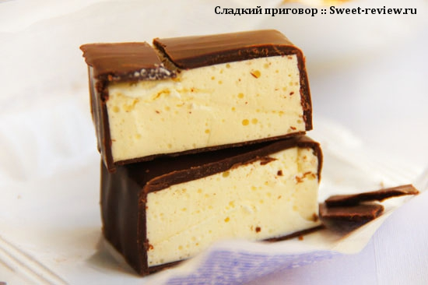
Информация о конфетах «Птица дивная»
Состав: сахар, патока, сливочное масло, сгущенное с сахаром молоко, эквивалент масла какао, белок яичный, какао-порошок, желеобразователь: агар, эмульгатор: лецитин, идентичные натуральным ароматизаторы: ванилин, ванильный, консервант: сорбиновая кислота.
Пищевая ценность в 100 г: белки — 2,6 г, жиры — 23,7 г, углеводы — 56,0 г
3.1.1.Польза и вред пищевой добавки Е200 – сорбиновой кислоты
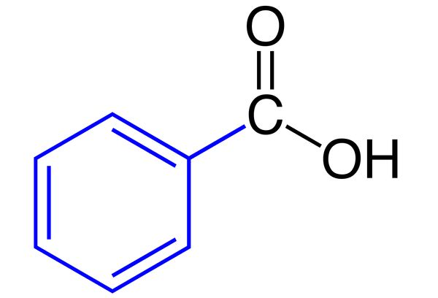
Мы видим, что в данной марке конфет представлена сорбиновая кислота, польза и вред которой тщательно изучены специалистами.
При правильном применении добавка существенно упростит работу с блюдами и заготовками, которые нуждаются в длительном хранении. Однако злоупотребление сорбиновой кислотой может негативно сказаться на состоянии организма.
Изначально сорбиновая кислота являлась натуральным консервантом, который добывали из рябинового сока. С ростом промышленных оборотов, добавку стали синтезировать искусственным путем, что сказалось на ее физических и химических свойствах, но позволило снизить ее себестоимость. Кристаллы сорбиновой кислоты имеют небольшие размеры, не обладают цветом и запахом. Вещество не является канцерогеном и не обладает токсичными свойствами. Оно в незначительной мере растворяется в воде и обладает множеством свойств. Сорбиновая кислота применяется в разных областях промышленности, но наиболее известна в качестве пищевой добавки, которая в международной классификации получила обозначение Е200.
Сорбиновая кислота лишь замедляет развитие патогенных микроорганизмов, а не уничтожает их. Поэтому бессмысленно пытаться использовать добавку для восстановления уже подпорченных продуктов. Их качество от присутствия химического реагента не улучшится. Основное действие сорбиновой кислоты, за которое добавку ценят производители пищевых продуктов, — торможение развития патогенной микрофлоры, в основном, бактерий и грибов. При этом полезные микроорганизмы (даже те, которые находятся в кишечнике) не страдают, свойства блюд, полуфабрикатов и ингредиентов не меняются. Как результат, значительно увеличивается срок хранения продукции.
Польза сорбиновой кислоты
Полезные свойства, которыми обладает пищевая добавка, основываются на механизме ее действия. Е200 не создает стерильную среду, сохраняя возможности бактерий, которые оказывают благотворное влияние на организм человека. Если потреблять добавку в незначительных количествах, можно рассчитывать даже на дополнительные положительные эффекты: Укрепление иммунитета, что особенно ярко проявляется у людей с ослабленной защитой к инфекциям и неблагоприятным внешним факторам. Добавка Е200 ускоряет выведение из организма ядов и токсинов за счет стимуляции работы кишечника. Подавление патогенной микрофлоры в кишечнике, торможение развития патологических процессов. Конечно, на такие результаты стоит рассчитывать только в том случае, если используемая сорбиновая кислота будет натуральной или максимально очищенной. Есть и еще один важный момент — в желудке здорового человека или при повышенной кислотности добавка будет нейтрализована. После этого продукты ее распада выйдут из организма естественным путем.
В чем опасность сорбиновой кислоты? Споры о том, вредна ли добавка Е200 продолжаются, но ученым все же удалось установить основные факты. Отравиться веществом можно только в том случае, если употреблять его в чистом виде. Даже если в организм поступит 25 мг сорбиновой кислоты на каждый килограмм массы тела, это не превысит допустимой нормы. Однако в таких объемах Е200 никуда не добавляют. При этом сорбиновая кислота полностью и без задержек выводится из тела человека, не оседая и не накапливаясь в тканях. Людям со склонностью к аллергии на продукты вообще не рекомендуется употреблять блюда с пищевыми добавками. По наблюдениям ученых, Е200 может спровоцировать аллергию в виде сыпи и отечности, но на сегодняшний день количество таких случаев крайне мало. Все же есть особенность, из-за которой сорбиновая кислота может быть отнесена к веществам, негативно влияющим на здоровье человека. Она способствует активному разрушению витамина В12, который принимает участие во многих важных химических процессах. Из-за этого люди, постоянно употребляющие продукцию с добавкой Е200, могут страдать нервными расстройствами, вызванными стремительным отмиранием нервных клеток. Из-за этой особенности в ряде стран сорбиновая кислота внесена в перечень запрещенных к употреблению.
Сферы применения сорбиновой кислоты
Область использования пищевой добавки довольно обширна. Изначально сорбиновая кислота добавлялась даже в лекарственные препараты, но позже от этой практики отказались. Сегодня компонент можно найти в составе соусов, консервов, шоколада, выпечки, джемов, полуфабрикатов, безалкогольных напитков. Все чаще Е200 добавляют в твердые сыры, колбасные изделия, пельмени и вареники, кондитерские
изделия, вина.

3.1.2. Загустители и желеобразователи
Загустители — вещества, соединяющие жир с водой увеличивающие вязкость пищевых продуктов, загущающие их.
Загустители и желеобразователи по химической природе представляют собой линейные или разветвленные полимерные цепи с гидрофильными группами, которые вступают в физическое взаимодействие с имеющейся в продукте водой
Молекулы загустителя свернуты в клубки. Попадая в воду или в среду, содержащую свободную воду, клубок молекулы загустителя раскручивается, подвижность молекул воды ограничивается, а вязкость раствора возрастает
В качестве загустителей применяются кислые гидроколлоиды с остатками уроновой кислоты, (Е413) и гуммиарабик (Е414) , с остатками серной кислоты, агар (Е406) и каррагинан (Е407) и еще многие другие
Путем химической или физической модификации крахмала (одного из загустителей) можно добиться:таких свойств, которые не характерны для натуральных продуктов: понижения или повышения температуры его клейстеризации; понижения или повышения вязкости клейстера; повышения растворимости в холодной воде; появления эмульгирующих свойств; устойчивости к высоким температурам, циклам оттаивания — замораживания. При этом получают разные виды модифицированных крахмалов (Е1400-Е1405, Е1410-Е1414, Е1420-Е1423, Е1440, Е1442, Е1443, Е1450, Е1451) .
Опасность стабилизаторов заключается в содержание в них нитратов и натритов. Но даже не эти вещества являются самыми опасными для человека, а те, которые образуются из них внутри организма.
Нитрозамины, образующиеся в организме, повышают риск развития злокачественных новообразований. Доказано, что стабилизаторы отрицательно влияют на переваривание пищи, снижают иммунные способности организма.
Не менее опасны и загустители. Эти добавки не самым лучшим образом влияют на почки, печень и органы желудочно-кишечного тракта. При их регулярном употреблении возможно развитие язвы и даже онкологического заболевания.

3.1.3. Эквиваленты масла-какао
E40R (пальмовое масло) - это растительные жиры, содержащие те же жирные кислоты, что и масло какао.
Необходимость их создания обусловлена тем, что натуральный жир, масло-какао продукт очень дорогой и с нестабильными свойствами, которые сильно меняются в зависимости от сорта какао-бобов.
Сырьем для изготовления эквивалентов масла какао должны служить натуральные и фракционированные масла тропического происхождения.
Основными преимуществами использования E40R являются его
- нейтральный вкус
- превосходный блеск конечного продукта
- снижение стоимость конечного продукта.
- стабилизизация шоколадной массы, делает готовый шоколад более хрустящим.
Эквиваленты какао-масла позволяют значительно увеличить срок годности продукции.
Эквивалент какао-масла E40R не совместим с натуральным какао-маслом, поскольку разный химический состав жира при смешивании дает сильное смягчение массы готовой глазури или шоколада.
Содержание пальмового, кокосового масел практически во всех кондитерских изделиях вызывает настороженность потребителя. Настолько ли они безопасны для организма, как утверждают производители?
Высокая калорийность продуктов приводит к ожирению. В организме начинается отложение солей, далее проявляются болезни мочеполовой системы
Вред пальмового масла обусловлен наличием в составе насыщенных жиров. Их частое употребление вызывает болезни сердца и сосудов, атеросклероз, тромбоз, ожирение.
Пальмовое масло не выводится полностью, скапливается в организме в виде шлаков. Пластичная липкая масса залепляет участки кишечника, просветы сосудов, откладывается на других органах.
Пальмовое масло не дает всасываться некоторым жизненно важным микроэлементам, например кальцию. Огромный вред этим причиняется здоровью ребенка. Умные родители выбирают смесь для кормления, где в составе нет пальмового масла. Оно к тому же является усилителем вкуса, а это крайне не рекомендуется для организма.
Пальмовое масло - и это доказано учеными - является сильнейшим канцерогеном. Тугоплавкие вещества надолго сохраняют продукт, но не имеют способности расплавляться в нашем организме. Заботьтесь о своем здоровье и всегда читайте на этикетке состав продукта.

3.1.4. Ванилин
Ни для кого не секрет, что ванилин – это чистая синтетика… Но похоже, что для многих это – как раз секрет. Или подавляемая неприятная информация.
Википедия «Сейчас большинство ванилина производят из нефтехимического сырья».
Натуральная ваниль – самая дорогая пряность в мире после шафрана, в которой содержится природный ванилин. Но не он один делает ваниль желанной, несравненной, манящей, целебной и вкусной. Она состоит из полутора сотен других ароматических веществ. И ванилин – только одно из них!
И обычно то, что называется ванилином, как вы уже поняли (или раньше знали) – вещество искусственное.
Производят этот вид ванилина из отходов производства целлюлозы (лигнина хвойных пород) – например. Или ферментацией рисовых отрубей. Но это в лучшем и, что называется, дорогом случае.
⠀В обычном дешёвом случае ванилин делают из гваякола или гуэтола. Вот тут мы и имеем эту самую нефтехимическую цепочку. И называется получаемый продукт – этилванилином. Именно с ним и можно встретиться в большинстве готовых промышленных продуктов питания.
Производители повально его добавляют в большинство продуктов питания. В кашах и смесях-заменителях грудного молока. И даже в косметике
Консультационный Совет по перерабатываемым веществам BUA (Beratergremium fur umweltrelevante altstoffe) Общества германских химиков оценивает синтетический ванилин высшей степенью опасности
Это канцерогенное, мутагенное вещество, которое вызывает нарушения ДНК и изменяет хромосомы!
Синтетический ванилин нарушает концентрацию внимания и вызывает Усиливает аппетит и тягу к "нездоровой" еде. Насыщение наступает позже. Это свойство используется как добавка для откорма скота на убой.
Что беспокоит специалистов?
Искусственное, недоизученное вещество регулярно и многократно действует на нас! Начиная свой путь с момента зачатия, попадая с пищей матери в утробе, и продолжает воздействовать после рождения с заменителями молока в младенчестве и на протяжении всей жизни. Поступает ежедневно с продуктами питания и нанесением косметики в неопределенных количествах.
Происходит "аромакодирование". Человек предпочитает синтетические, искусственные ароматизаторы, как аналог "хорошего", ведь у него "вкус детства"!

Что такое патока?

Что такое патока с химической точки зрения (но, впрочем, для многих хозяек это не так уж и важно, наверное)? Данное съедобное вещество представляет собой продукт неполного гидролиза такого знакомого всем кулинарного ингредиента, как крахмал, что содержится, к примеру, в свекле, из которой и производят сахар (с сахарным тростником та же история). Сироп, получающийся побочно при переработке в конечный продукт – вот что такое патока.
А другие виды ее производятся специально для использования в технологиях пищевой промышленности (из кукурузных зерен и солода ячменного). Патока, такая вязкая и весьма липкая, содержит глюкозу, мальтозу и декстрин в различных пропорциях. Некоторые виды ее чрезвычайно питательны. Не зря их называют «жидким медом», так как они даже по внешнему виду напоминают этот природный продукт.

Польза и вред патоки.
Некоторые из видов данного продукта даже употребляют в пищу отдельно. Патока, если не есть ее килограммами, а использовать в разумных количествах, не может нанести организму человека практически никакого вреда, а некоторыми источниками называется даже чрезвычайно полезной из-за повышенного содержания в ней глюкозы.
Но все же у патоки есть и противопоказания к употреблению. Так, людям, страдающим сахарным диабетом или предрасположенным к нему, кушать данный продукт не рекомендуется категорически (как, впрочем, и большинство продуктов с повышенным содержанием сахара и глюкозы).

Агар (Agar, E406)
Агаром называют органический продукт, растительный заменитель желатина. Агар зарегистрирован как пищевая добавка, входит в группу стабилизаторов, имеет индекс Е406 согласно международной классификации. Агар получают с помощью экстрагирования из морских водорослей бурого и красного цвета

Агар известен в виде пластин или порошка желтовато-белого цвета, без вкуса и запаха, не растворяется в холодной воде. Для растворения вещества необходимо
подогреть жидкость до 95-100 °С, при этом агар полностью растворится и по мере остывания превратится в прозрачную гелеобразную субстанцию. Если застывшую массу подогреть, она превратится в жидкость, и опять застынет при охлаждении (calorizator). В составе агара – вода, полисахариды и минеральные соли. Агар практически не усваивается организмом человека
Хотя агар иногда маркируется как пищевая добавка с буквой Е406, он не содержит в себе вредных веществ, утверждают производители Что касается допустимой суточной нормы потребления данного вещества, то не стоит употреблять более 5 граммов агара в день
4. Экспериментальная часть.
Растворили три разные конфеты в дистиллированной воде, отфильтровали растворы и стали проводить опыты
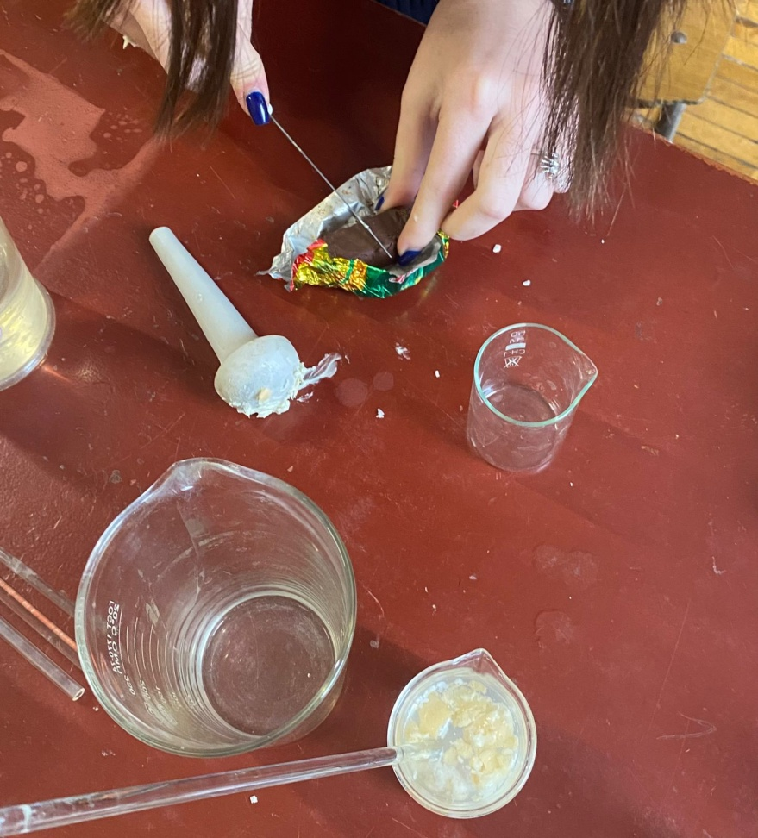
Обнаружение салициловой кислоты
К конфетному раствору добавила несколько капель сильно разбавленного раствора хлорида железа (III). Ожидали появления интенсивного фиолетового окрашивания .
Водородный показатель рН - показатель концентрации в растворе водородных ионов. Его величина характеризует фон водной среды: от кислого до щелочного. Величина рН должна составлять от 6 до 9. Изменение значения рН должно быть сигналом о нарушении технологического режима производства кондитерских изделий. В растворы конфет и меда опустили универсальную индикаторную бумагу, рН 5 слабокислотная среда
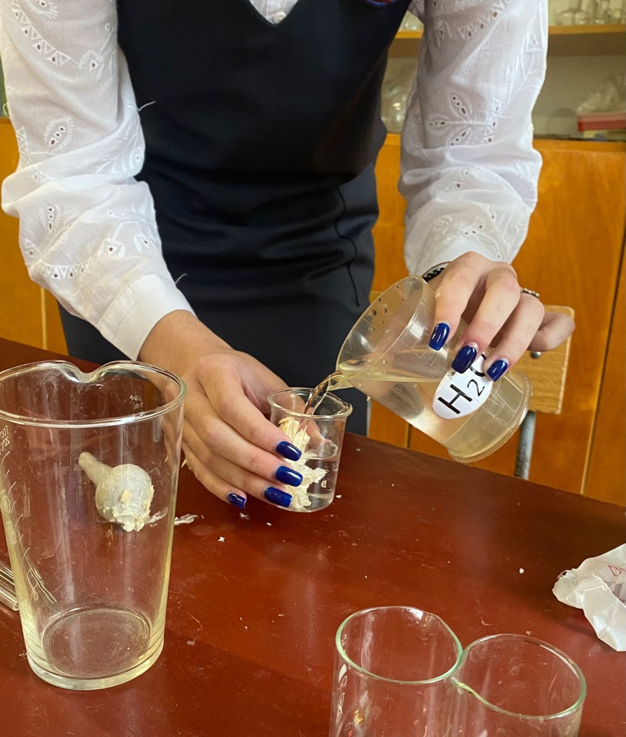
Проверка растворов на сульфаты SO₄²⁻
К растворам добавили хлорид бария BaCl₂, заметного осадка не наблюдали.
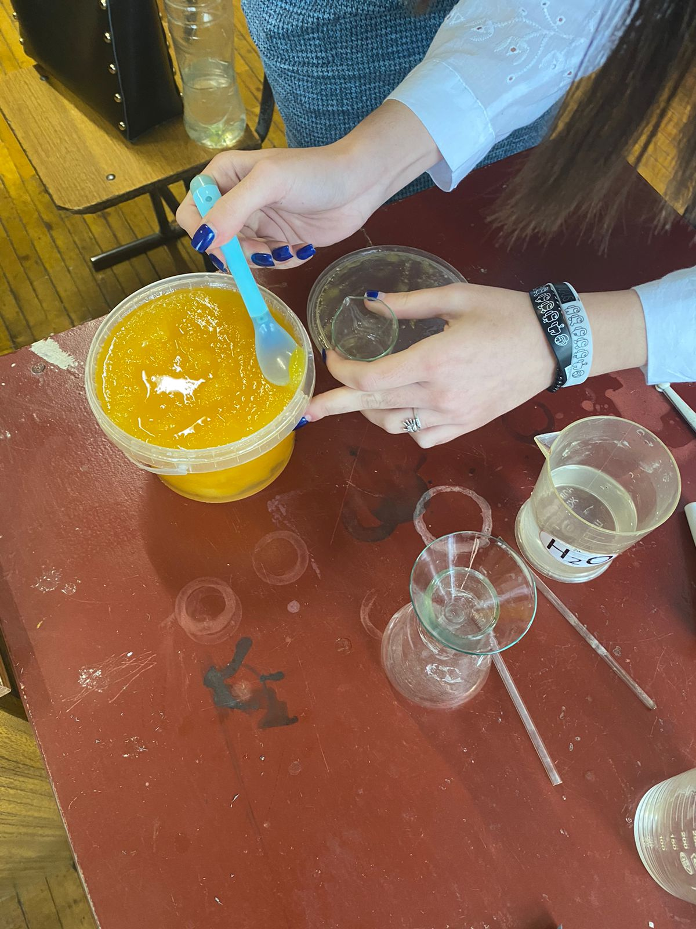

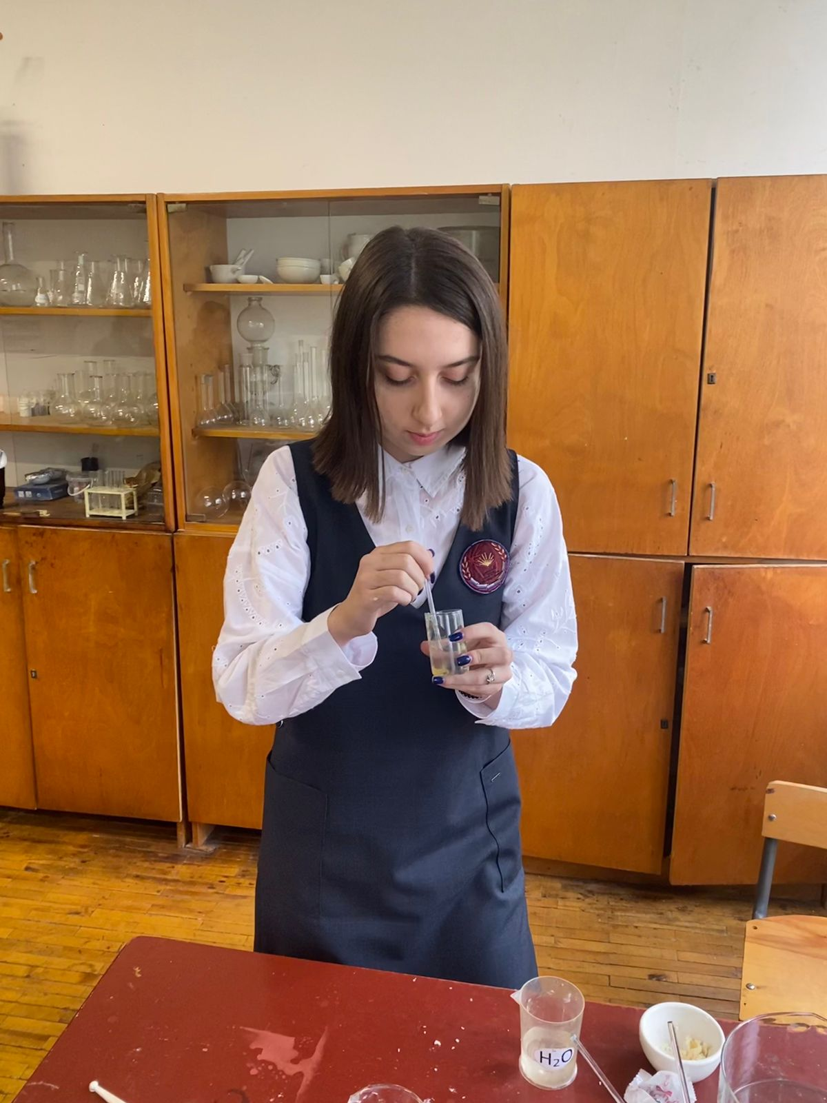
Проверили раствор на обнаружение крахмала добавлением иодного раствора
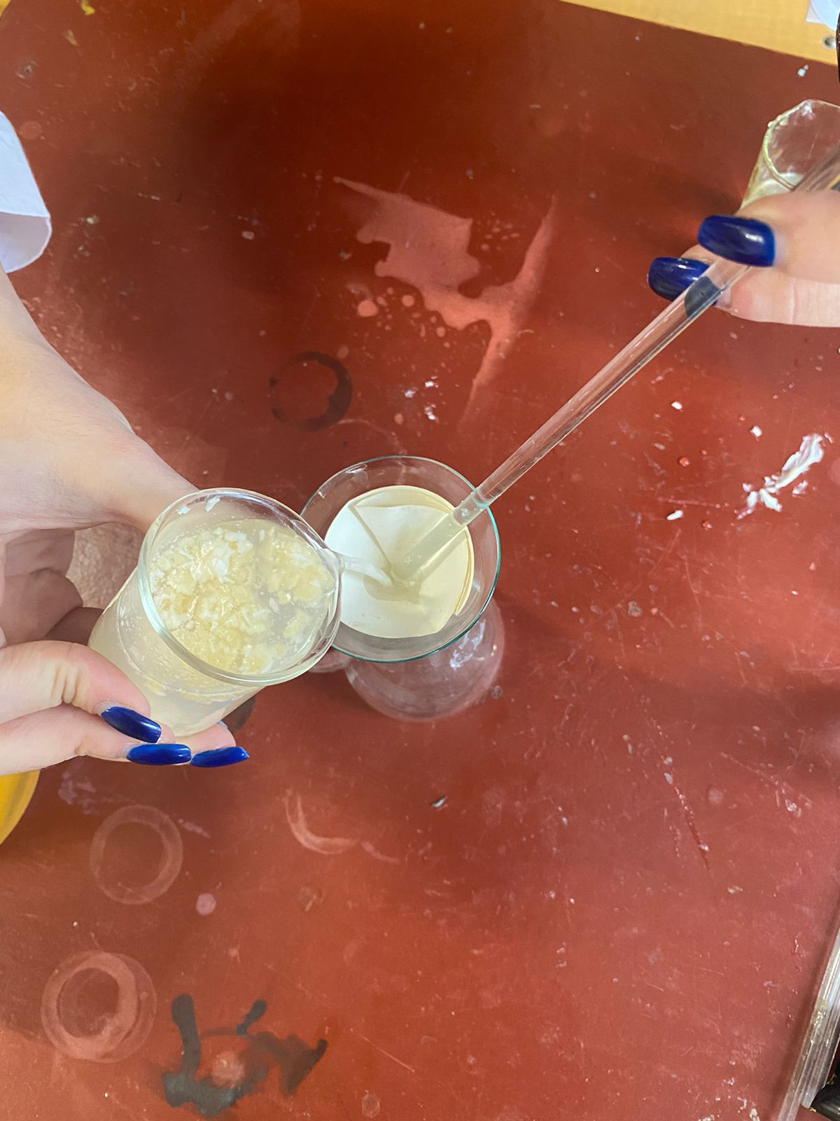
Проверка растворов на содержание глюкозы C₆H₁₂O₆
К растворам добавили аммиачный раствор оксида серебра, При нагревании наблюдали цвет жженного сахара.
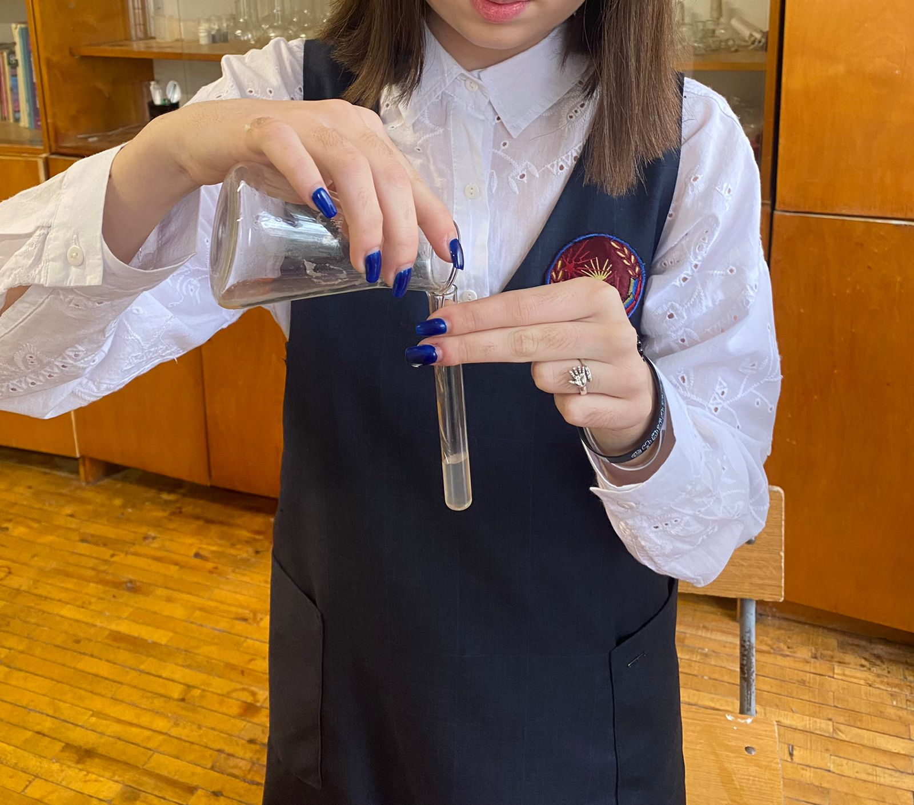

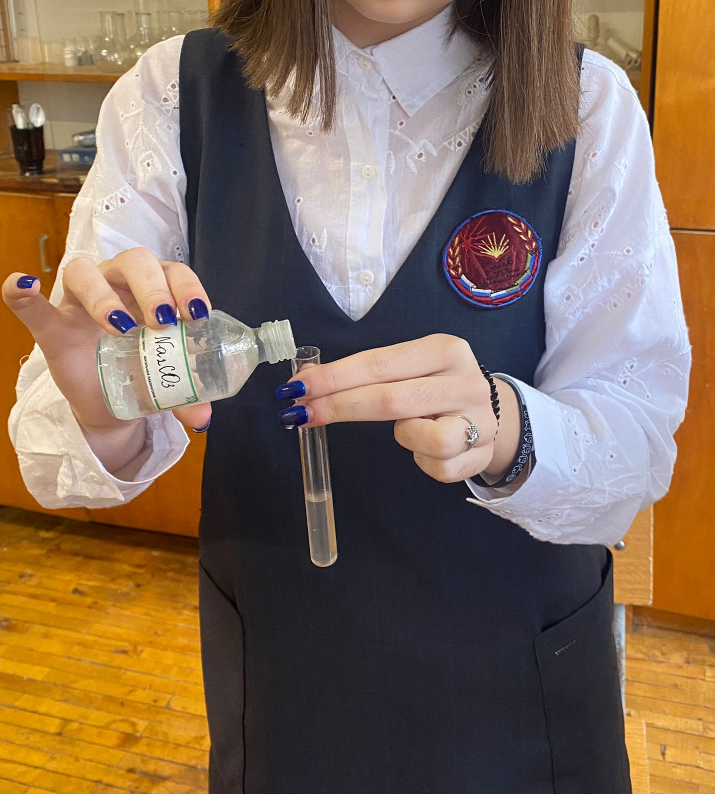

Добавили к одному из конфетных растворов карбонат натрия Na₂CO₃ при встряхивании пробирки наблюдались малочисленные пузырьки, т.е. кислота присутствует
В рамках школьной лаборатории, к сожалению, не получается обнаружить все компоненты конфет. И мы в этом убедились.

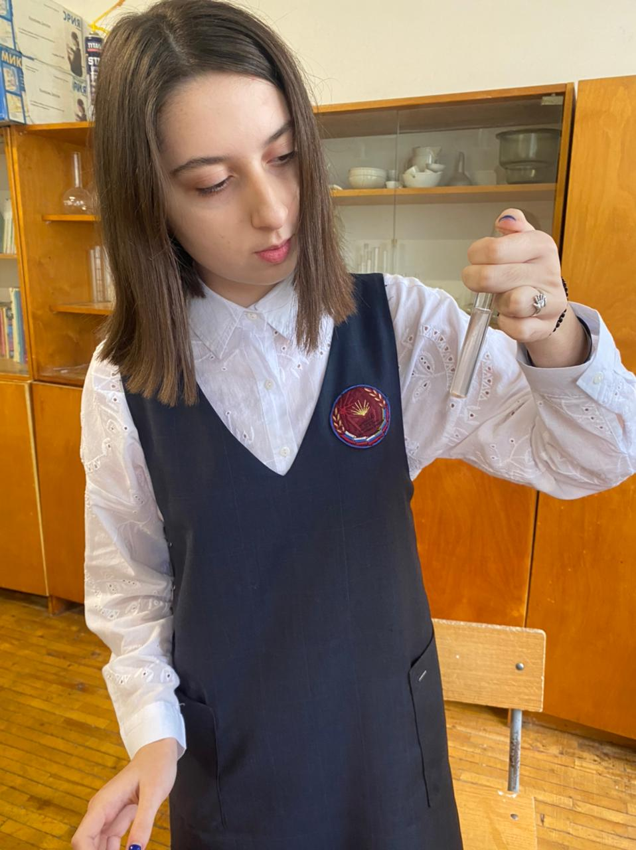
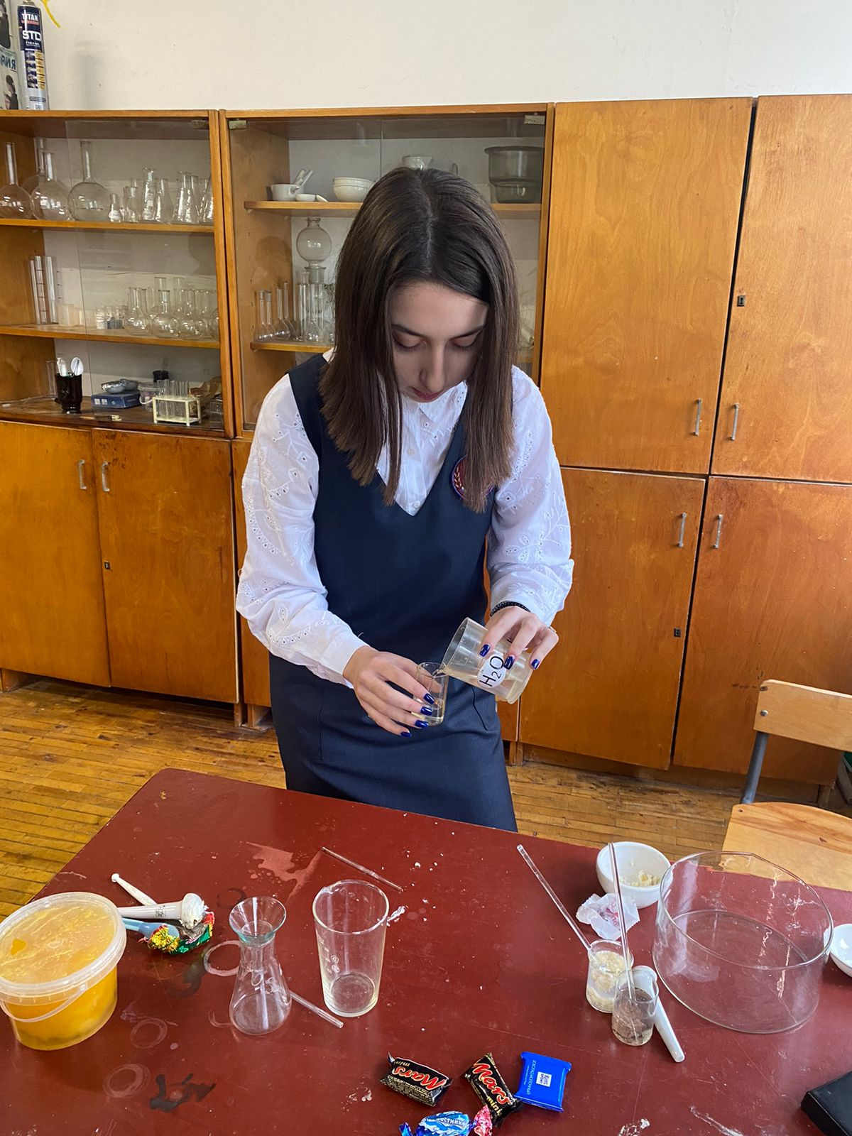
Обнаружение пальмового масла
Химическим путем в школьной лаборатории это сделать невозможно. Если десерт, лежавшей в холодильнике, при отрезании ломается или крошится, можно однозначно сказать, что оно изготавливалось с добавлением пальмового масла.

ВЫВОДЫ
В результате проделанной работы можно сделать следующие выводы:
1. В кондитерских изделиях содержится много веществ химического синтетического производства, вредных для здоровья, приводящих к онкологии, но применяемых ради придания товарного вида: гладкости, твердости, вязкости, пористости, увеличения срока годности, придания цвета, запаха . Они оказывают огромное негативное влияние на организм человека.
2. Те натуральные вещества (яичный порошок, сухое молоко), которые применяются при производстве конфет, тоже химически обработаны, применяются в виде порошков. Это делает их небезопасными при употреблении в большом количестве.
3. Сахар - основной компонент любой кондитерской продукции, необходимо признать его вредным, потому что он приводит к опасному пристрастию. Биоэнергетики не советуют оставлять на обеденном столе сладкое, это влияет на подсознание негативно.
4. Не покупать конфеты, имеющие освежающее действие, в них содержится химический ментол, наиболее опасный вид искусственного ароматизатора.
5 Необходимо пропагандировать опасность для здоровья фабричных кондитерских изделий. И самим свести до минимума их употребление.
6. Готовить сладости в домашних условиях самим с малым количеством сахара.
7. При покупке конфет необходимо ориентироваться на то, что натуральные ингредиенты не могут быть дешевыми.
8. Педиатрами составлен черный список продуктов для детей!

Шоколадный батончик MilkyWay произведен в России (компания Марс) – содержит опасный краситель Е129
Мармелад «Апельсиновые и лимонные дольки» произведено в Украине (марка «Полная чаша») – содержит опасные красители Е102 и Е110
Детские драже M&Ms, произведены в России (компания «Марс») содержит сразу 5 опасных красителей.
Конфеты «Барбарис», произведено в Украине (марка «Полная чаша») содержит опасный краситель Е112
Драже «Морские камешки», произведено в Украинк (марка «Полная чаша») – содержит опасные красители Е102 и Е122
Конфеты «Дюшес» произведено в Украине (марка «Полная чаша») – содержит опасный краситель Е102

БЕРЕГИТЕ СВОЕ ЗДОРОВЬЕ!!!

Литература.

- Н.М.Кузменюк «Экология на уроках химии», 1996г

- Ликум А. Всё обо всём. Популярная энциклопедия для детей. Компания

- «Ключ – С». Филологическое общество «СЛОВО» ТКО АСТ – М., 1994.

- Белокрылов И.. «Сладкий, как лекарство» // Здоровье, октябрь 2002г.

- http://konfetov.ru/

- http://www.armnet.ru/health_html/10_8.htm

- http://www.italia-ru.it/node/3040

